Universidad del Desarrollo
Facultad de Ingeniería
Variabilidad en el Tratamiento Oncológico y sus Efectos sobre la Mortalidad y la Estadía Hospitalaria en el Sistema Público Chileno
Equipo: Vicente Rodríguez · José Tomás Amat · Sebastián Herrera
Curso: Análisis de Datos e Inferencia Estadística — Ingeniería UDD
Profesor/a: Karen Oróstica · Ayudante: David Hernández
Mayo 2026

1. Abstract
Gastric cancer (ICD-10: C16.) is the leading oncological cause of death in the Chilean public health system. This study analyzes whether the treating hospital determines clinical outcomes beyond the patient's individual profile. The GRD MINSAL/FONASA 2019–2024 database was used (17,335 C16. discharges across 57 hospitals; regression subset: 9,855 discharges across 15 hospitals). Methods include descriptive and inferential EDA, Kruskal-Wallis with Dunn-Bonferroni correction (H₁), multiple logistic regression (H₂), OLS with HC3 robust errors (H₃), a multilevel model, municipal HDI analysis, and K-means clustering.
Key findings: the distribution of procedures differs significantly across hospitals (H=412.3, p<0.001, ε²=0.08; 61.8% of pairs were statistically significant). Each additional procedure increases the probability of mortality by 5% (OR=1.05; AUC-ROC=0.823) and length of stay by 9.7% (β=0.093; R²=0.636). The ICC from the multilevel model indicates that 18.4% of the variance in length of stay is attributable to the hospital. Patients in the lowest HDI quintile (Q1) show 2.8 percentage points higher mortality than those in the highest quintile (Q5). Hospital variability is structural, statistically robust, and socioeconomically inequitable.
Keywords: gastric cancer · hospital variability · ICC · Chile · GRD database · health equity

2. Introducción y Pregunta de Investigación
El cáncer es la segunda causa de muerte en Chile y el principal contribuyente a años de vida perdidos prematuramente (MINSAL, 2023). El cáncer gástrico (CIE-10: C16.*) lidera en incidencia y mortalidad dentro del sistema público, con tasas de sobrevida a 5 años sustancialmente menores a las de países de alto ingreso (GBD, 2022).
Existe evidencia creciente de que la variabilidad hospitalaria en tratamiento oncológico no se explica completamente por las características clínicas de los pacientes (Wennberg, 2010; Kamaraju et al., 2022). Esta variabilidad clínica no justificada tiene implicaciones directas para la equidad en salud: cuando los resultados dependen del lugar de atención y no de las necesidades médicas, el acceso a tratamiento de calidad se convierte en función de la geografía y del nivel socioeconómico.
En Chile, el sistema FONASA cubre aproximadamente el 80% de la población a través de una red de hospitales con niveles heterogéneos de complejidad, dotación de recursos y distribución geográfica. Los hospitales que sirven territorios de menor ingreso enfrentan barreras adicionales: mayor proporción de presentaciones tardías, ingresos de urgencia y capacidad de tratamiento restringida.

2.1 Pregunta de investigación
¿En qué medida el hospital de atención determina los días de estadía, la cantidad de procedimientos y la mortalidad intrahospitalaria en pacientes con cáncer gástrico (C16.*) en el sistema público chileno, controlando las características clínicas del paciente?

2.2 Hipótesis y objetivos
Hipótesis general: Existe variabilidad inter-hospitalaria significativa que no se explica por las características observables del paciente. Esta hipótesis se operacionaliza en tres tests estadísticos:
- H₁: La distribución de procedimientos difiere significativamente entre hospitales (Kruskal-Wallis + Dunn-Bonferroni).
- H₂: Los procedimientos se asocian con la mortalidad intrahospitalaria, controlando por severidad y hospital (Regresión Logística).
- H₃: Los procedimientos predicen los días de estadía, controlando por factores clínicos e institucionales (OLS HC3).

2.3 Integración de avances previos
Este estudio integra y amplía el Avance 1 (EDA exploratorio del universo GRD 2019–2024, formulación de hipótesis y revisión de literatura) y el Avance 2 (análisis inferencial focal en C16.*, regresión logística y OLS), añadiendo el modelo multinivel con ICC, análisis IDH comunal y clustering K-means como extensiones analíticas de la entrega final.

3. Descripción del Dataset
La fuente de datos es la Base GRD Público MINSAL/FONASA, que registra el 100% de los egresos hospitalarios del sistema público chileno. El dataset está disponible en https://datos.gob.cl y cubre el período 2019–2024.
Tabla 1. Resumen del dataset GRD utilizado en el análisis.
Atributo | Descripción
Fuente | GRD Público MINSAL/FONASA
Período | 2019–2024 (6 años)
Universo oncológico (C00–D49) | ~421.824 egresos
Subconjunto focal (C16.*) | ~17.335 egresos de cáncer gástrico
Muestra de regresión | 9.855 egresos (top 15 hospitales, ≥30 casos)
Unidad de análisis | Egreso hospitalario (no paciente individual)

3.1 Variables clave
- dias_estada (VD en H₃): Distribución asimétrica (mediana 7 días, IQR 3–12); transformación log(1+x) corrige asimetría de 1.63 a −0.32.
- cantidad_procedimientos (VI principal): Mediana 3 (IQR 1–6); normalidad rechazada por Shapiro-Wilk (W=0.922, p<0.001).
- mortalidad_int (VD en H₂): Variable binaria 0/1; tasa 4.05% — severo desbalance de clase.
- severidad_grd: Escala ordinal 1–4, proxy de complejidad clínica del episodio.
- peso_grd: Variable continua, proxy de consumo relativo de recursos.
- comorbilidad: Conteo de diagnósticos secundarios activos (proxy Charlson-Deyo simplificado).
- IDH comunal: Índice de Desarrollo Humano municipal 2024, vinculado por nombre de comuna normalizado.

4. Limpieza y Preparación de Datos
El pipeline de limpieza constó de 5 etapas secuenciales que se documentan en la Tabla 2, junto con su efecto cuantitativo sobre el tamaño muestral.

Tabla 2. Pipeline de limpieza de datos con efecto cuantitativo por etapa.
Etapa | Operación | N resultante | Δ
1 | Filtro CIE-10 C00–D49 | ~421.824 | −35.893
2 | Exclusión egresos obstétricos | ~421.033 | −791
3 | Truncación outliers dias_estada (P99=25 días) + fix tipos | ~418.212 | −2.821
4 | Subconjunto focal C16.* | ~17.335 | —
5 | Top 15 hospitales (≥30 casos C16.*) | 9.855 | —

4.1 Decisiones metodológicas justificadas
- Elección P99 (no P95 ni P99.9): Elección P99 (no P95 ni P99.9):
El percentil 99 (=25 días) excluye hospitalizaciones excepcionales sin sesgar la distribución para pacientes oncológicos con estadías largas pero clínicamente típicas. Un corte más agresivo (P95) eliminaría casos relevantes; uno más laxo (P99.9) mantendría valores extremos que distorsionan los modelos.
- Exclusión obstétrica: Exclusión obstétrica:
Los egresos obstétricos tienen lógica clínica incomparable con el cáncer gástrico; incluirlos sesgaría los perfiles de procedimientos y severidad.
- Variable comorbilidad: Variable comorbilidad:
Conteo de diagnósticos secundarios activos (campos DIAG2–DIAG35, excluyendo el diagnóstico principal) como proxy simplificado del índice Charlson-Deyo.
- Transformación logarítmica: Transformación logarítmica:
log_dias = log(1 + dias_estada) justificada por asimetría >1.63 en la distribución original; la transformación reduce la asimetría a −0.32.

5. Análisis Exploratorio de Datos (EDA)

5.1 Estadística descriptiva
La Tabla 3 presenta las estadísticas descriptivas comparadas entre el universo oncológico C00–D49 y el subconjunto de cáncer gástrico C16.*.

Tabla 3. Estadísticas descriptivas del estudio. *Restringido a top 15 hospitales (≥30 egresos C16.* cada uno).
Variable | C00–D49 (n=421.824) | C16.* (n=9.855*)
Edad, media ± DE (años) | 59.8 ± 15.4 | 63.2 ± 13.1
Sexo masculino (%) | 48.1 | 60.3
Días estadía, mediana [IQR] | 5 [2–10] | 7 [3–12]
Procedimientos, mediana [IQR] | 2 [1–4] | 3 [1–6]
Severidad GRD, media ± DE | 1.82 ± 0.91 | 2.14 ± 0.88
Peso GRD, media ± DE | 1.31 ± 1.02 | 1.68 ± 1.24
Comorbilidades, media ± DE | 1.43 ± 1.78 | 1.61 ± 1.84
Ingreso urgencia (%) | 38.9 | 42.7
Mortalidad intrahospitalaria (%) | 2.31 | 4.05

Los pacientes con cáncer gástrico presentan: mayor edad promedio (+3.4 años), mayor proporción masculina (+12.2 pp), estadías más largas (+2 días en mediana), mayor intensidad terapéutica (+1 procedimiento mediano), mayor severidad clínica (2.14 vs. 1.82) y tasa de mortalidad casi el doble que el universo oncológico general (4.05% vs. 2.31%). Este perfil es consistente con un cáncer de presentación tardía y alta carga de enfermedad. (véase Figura A1 en Anexo para las distribuciones univariadas y Figura A2 para la matriz de correlación).

5.2 Visualizaciones exploratorias (Figuras 1–6)
- Figura 1 (distribuciones univariadas): dias_estada y cantidad_procedimientos muestran fuerte asimetría positiva, justificando la transformación logarítmica y el uso de tests no paramétricos. (véase Figura A1 en Anexo).
- Figura 2 (correlación de Pearson): Correlación positiva procedimientos–días estadía (r ≈ 0.55), motivando H₃. Correlación moderada severidad–días estadía (r ≈ 0.48). (véase Figura A2 en Anexo).
- Figura 3 (boxplot días por hospital): La mediana de días varía de 3 a 9 días entre hospitales para el mismo diagnóstico — hallazgo visual central del estudio. (véase Figura A3 en Anexo).
- Figura 4 (mortalidad por hospital): Diferencia de hasta 12 puntos porcentuales entre el hospital con menor y mayor mortalidad intrahospitalaria. (véase Figura A4 en Anexo).
- Figura 5 (procedimientos por hospital): Diferencia de hasta 6 procedimientos promedio entre hospitales para el mismo diagnóstico. (véase Figura A5 en Anexo).
- Figura 6 (urgencias por sexo): Los hombres representan ~60% de los ingresos; los ingresos de urgencia concentran mortalidad 13 veces mayor que los programados (13.9% vs. 1.1%). (véase Figura A6 en Anexo).

5.3 Relaciones bivariadas relevantes
Mortalidad × Tipo de ingreso (Escenario B): diferencia de 12.86 pp entre urgencia y programada — el hallazgo bivariado más fuerte del EDA (χ²=849.1, p<0.001). Mortalidad × Sexo (Escenario A): tendencia a mayor mortalidad en hombres (OR ≈ 1.2, no significativa al 5%). Tipo de alta × Hospital (Escenario C): residuos estandarizados revelan perfiles institucionales diferenciados (χ²=1.247, p<0.001).

6. Análisis Inferencial y Modelos

6.1 Tests chi-cuadrado — Asociaciones categóricas
Tabla 4. Resultados de los tres tests chi-cuadrado exploratorios.
Esc. | Variables | χ² | df | p-valor | Decisión
A | Mortalidad × Sexo | 3.84 | 1 | 0.050 | Marginal
B | Mortalidad × Tipo ingreso | 849.1 | 1 | <0.001 | Se rechaza H₀
C | Tipo alta × Hospital (top 10) | 1.247 | 27 | <0.001 | Se rechaza H₀

6.2 Hipótesis 1 — Kruskal-Wallis + Dunn-Bonferroni
Justificación: El test Shapiro-Wilk rechazó la normalidad de cantidad_procedimientos (W=0.922, p<0.001), justificando el uso de Kruskal-Wallis en lugar de ANOVA.
Resultados: El test Kruskal-Wallis sobre los 25 hospitales de mayor volumen (N=14.283) arrojó H(24)=412.3, p<0.001, con ε²=0.08 (efecto medio-grande). El análisis post-hoc Dunn-Bonferroni identificó diferencias estadísticamente significativas en el 61.8% de todos los pares de hospitales. La variabilidad procedimental es estructural y no concentrada en uno o dos establecimientos atípicos: refleja heterogeneidad sistémica en la intensidad de tratamiento del sistema público chileno.
Interpretación clínica: Un paciente con cáncer gástrico del mismo nivel de severidad recibe, en promedio, un número significativamente distinto de procedimientos dependiendo del hospital donde es atendido. Esta variabilidad no justificada tiene implicaciones directas para los resultados clínicos y la equidad en salud. (véase Figura A7 en Anexo para el heatmap post-hoc Dunn-Bonferroni).

6.3 Hipótesis 2 — Regresión Logística (mortalidad intrahospitalaria)
Especificación del modelo:
logit[Pr(mortalidad)] = β₀ + β₁·proc + β₂·edad + β₃·sev + β₄·peso + β₅·comorb + γ·C(hospital)
Tabla 5. Odds ratios — Regresión logística multivariable para mortalidad intrahospitalaria (H₂).
Predictor | OR | IC 95% | p-valor
Procedimientos (por unidad) | 1.05 | 1.02–1.08 | <0.001
Edad (por año) | 1.01 | 0.99–1.02 | 0.341
Severidad GRD (por nivel) | 6.12 | 5.42–6.91 | <0.001
Peso GRD (por unidad) | 0.88 | 0.82–0.95 | 0.001
Comorbilidad (por conteo) | 1.06 | 1.01–1.11 | 0.018
Hospital (efectos fijos) | — | — | <0.001
Pseudo-R² (McFadden) | 0.182 | — | —
AUC-ROC | 0.823 | — | —

Cada procedimiento adicional incrementa las odds de mortalidad en 5% (OR=1.05, p<0.001). Sin embargo, el predictor dominante es la severidad GRD (OR=6.12): los pacientes más graves reciben más procedimientos, generando confusión por indicación. La edad no es predictor independiente significativo una vez controlada la severidad. El efecto protector del peso GRD (OR=0.88) refleja que los procedimientos complejos pero electivos (mayor peso GRD) tienen mejores resultados que los procedimientos de urgencia. El AUC-ROC de 0.823 indica una discriminación adecuada del modelo. (véase Figuras A8 y A9 en Anexo para la curva ROC y el forest plot de odds ratios).

6.4 Hipótesis 3 — Regresión OLS con errores HC3 (días de estadía)
Especificación del modelo:
log(1+dias_estada) = β₀ + β₁·proc + β₂·edad + β₃·sev + β₄·peso + β₅·comorb + γ·C(hospital) + ε
Tabla 6. Coeficientes OLS para log(1+días de estadía). Errores estándar robustos HC3. Δ% = (exp(β)−1)×100.
Predictor | β | SE | IC 95% | Δ%
Procedimientos (por unidad) | 0.093 | 0.004 | 0.085–0.101 | +9.7
Edad (por año) | 0.002 | 0.001 | 0.001–0.004 | +0.2
Severidad GRD (por nivel) | 0.241 | 0.011 | 0.220–0.263 | +27.3
Peso GRD (por unidad) | 0.078 | 0.008 | 0.062–0.094 | +8.1
Comorbilidad (por conteo) | 0.031 | 0.006 | 0.020–0.043 | +3.2
R² / R² ajustado | 0.636 / 0.635 | — | — | —
F(19, 9835) | 978.1 | — | p<0.001 | —
MAE / RMSE (test) | 3.47 días | — | 5.61 días | —

El modelo explica el 63.6% de la varianza en días de estadía. Cada procedimiento adicional se asocia con un aumento del 9.7% en la estadía (β=0.093, p<0.001), controlando por todas las variables clínicas e institucionales. La severidad GRD tiene el mayor efecto marginal (+27.3% por nivel). Los efectos fijos por hospital son colectivamente significativos (F=14.8, p<0.001), confirmando que el establecimiento tiene un efecto propio sobre la estadía, más allá del perfil clínico del paciente. (véase Figuras A10 y A11 en Anexo para los diagnósticos de residuos del modelo OLS).

7. Análisis Avanzados

7.1 Modelo Multinivel — ICC
Se ajustó un modelo lineal mixto con intercepto aleatorio por hospital (statsmodels MixedLM, REML). Las componentes de varianza estimadas fueron: σ²_hospital = 0.041 (varianza entre hospitales) y σ²_residual = 0.183 (varianza dentro de hospitales).
ICC = 0.041 / (0.041 + 0.183) = 0.184 → 18.4%
El 18.4% de la varianza total en log(días de estadía) es atribuible al hospital de atención, no al perfil clínico del paciente. Los efectos fijos del modelo multinivel son consistentes con los del OLS con efectos fijos (diferencia <5% en todos los predictores continuos), validando la robustez de ambas especificaciones. (véase Figura A12 en Anexo para el forest plot de interceptos aleatorios por hospital).

7.2 Gradiente Socioeconómico — Análisis IDH Comunal
El cruce con el IDH municipal 2024 fue exitoso para el 87.3% de los egresos C16.*. Los resultados revelan:
- Kruskal-Wallis para días de estadía × quintil IDH: H(4)=28.7, p<0.001.
- Chi-cuadrado para mortalidad × quintil IDH: χ²(4)=14.2, p=0.003.
- Gradiente de mortalidad: Q1=5.2%, Q2=4.7%, Q3=4.1%, Q4=3.9%, Q5=2.4%. Diferencia Q1–Q5: 2.8 pp (117% en términos relativos).
- Pacientes de comunas Q1: estadías más largas (mediana 8 vs. 6 días en Q5) e ingresos de urgencia sistematicamente superiores (50.3% vs. 35.6%). (véase Figuras A13 y A14 en Anexo para los boxplots de estadía y mortalidad por quintil IDH).

7.3 Clustering K-means — Tipologías Hospitalarias
K-means con k=3 (silhouette=0.43, seleccionado por criterio del codo + coeficiente de silueta) identificó tres tipologías hospitalarias claramente diferenciadas:
Tabla 7. Centroides K-means en escala original (k=3, silhouette=0.43).
Cluster | n hosp. | Mortalidad (%) | Estadía media (días) | % Urgencia
0 — Alta complejidad / urgente | 4 | 6.1 | 9.3 | 54
1 — Quirúrgico / especializado | 6 | 3.8 | 8.6 | 38
2 — General / baja complejidad | 5 | 2.9 | 5.8 | 41

Los hospitales del Cluster 0 (alta complejidad/urgente) sirven desproporcionadamente a comunas de los quintiles IDH Q1–Q2, cerrando el ciclo de desventaja socioeconómico-institucional. Estos establecimientos enfrentan la combinación de pacientes más graves, menos electivos y mayor proporción de urgencias, con el agravante de servir a comunidades con menor acceso preventivo. (véase Figuras A15 y A16 en Anexo para la proyección PCA de clusters y el heatmap de perfiles hospitalarios).

7.4 Refinamiento del Desbalance de Clase
La mortalidad intrahospitalaria (~4.05%) genera desbalance severo en el modelo logístico. Al umbral predeterminado de 0.5, la sensibilidad del modelo cae a casi cero. Se compararon tres estrategias: (1) Baseline sin ajustes, (2) class_weight='balanced' (scikit-learn), y (3) SMOTE (sobremuestreo sintético). Ambas estrategias de reequilibrio mejoran sustancialmente la sensibilidad. Para uso clínico preventivo, se recomienda umbral de decisión 0.10 con cualquiera de las dos estrategias, sacrificando especificidad a favor de no perder detecciones de casos de alto riesgo. (véase Figuras A17 y A18 en Anexo para la comparación ROC y el análisis de sensibilidad por umbral).

8. Discusión

8.1 Respuesta a la pregunta de investigación
La evidencia acumulada a través de cinco metodologías distintas confirma que el hospital de atención determina significativamente los resultados clínicos en cáncer gástrico, más allá del perfil observable del paciente. Las tres hipótesis son rechazadas con alta significancia estadística. El ICC cuantifica que el 18.4% de la varianza en estadías es atribuible al establecimiento — esto no es ruido estadístico, es variabilidad institucional real y potencialmente evitable.

8.2 Comparación con literatura internacional
Kamaraju et al. (2022) documentaron diferencias de mortalidad de hasta 8 pp entre hospitales estadounidenses que tratan cáncer gástrico, tras ajuste por riesgo — rango que contiene nuestra diferencia observada de ~6 pp entre extremos. La OECD (2023) identifica la variabilidad hospitalaria como indicador de calidad prioritario, con proxies procedimentales que explican 15–25% de la varianza en estadías — rango que contiene nuestro ICC de 18.4%. En el contexto latinoamericano, evidencia similar ha sido documentada en Colombia (Piñeros et al., 2023) y Brasil (de Souza et al., 2021), donde las inequidades geográficas y por nivel de ingreso en resultados oncológicos son consistentes con los hallazgos del presente estudio.

8.3 Mecanismos explicativos y dimensión de equidad
Dos mecanismos complementarios explican los hallazgos. Primero, sesgo de presentación tardía: pacientes de comunas de bajo IDH llegan con mayor severidad GRD y más urgencias, lo que independientemente eleva mortalidad y estadías — este mecanismo es capturado en los modelos a través de severidad_grd y tipo de ingreso. Segundo, incluso controlando estos proxies clínicos, persiste un efecto institucional residual (el ICC), consistente con diferencias en protocolos, infraestructura y recursos humanos entre establecimientos — la vía clásica de variabilidad clínica no justificada de Wennberg (2010). El clustering K-means ilustra cómo ambos mecanismos se refuerzan: los hospitales de alta complejidad/urgente (Cluster 0) sirven desproporcionadamente a comunas de bajo IDH.

8.4 Limitaciones
Las principales limitaciones del estudio son: (1) La base GRD no incluye estadiaje TNM, histología, ECOG performance status ni régimen de tratamiento específico; estas variables, si disponibles, explicarían parte del 36% de varianza residual de H₃. (2) La unidad de análisis es el egreso, no el paciente individual: un paciente hospitalizado múltiples veces contribuye múltiples registros, impidiendo análisis de trayectoria individual. (3) El IDH opera a nivel comunal (riesgo de falacia ecológica), no individual. (4) El diseño observacional limita la inferencia causal; los hallazgos son asociaciones ajustadas.

9. Conclusiones
Las tres hipótesis del estudio son rechazadas con evidencia robusta y consistente a través de múltiples metodologías. H₁ confirma variabilidad procedimental sistémica (ε²=0.08; 61.8% de pares de hospitales significativamente distintos). H₂ establece que cada procedimiento adicional incrementa las odds de mortalidad en 5% (AUC-ROC=0.823). H₃ cuantifica un aumento del 9.7% en estadías por procedimiento adicional (R²=0.636).
El modelo multinivel amplifica este hallazgo: el ICC=18.4% implica que el hospital de atención explica cerca de una quinta parte de la varianza en estadías hospitalarias — una fracción que debería estar determinada por las necesidades del paciente, no por el establecimiento donde llega. El gradiente socioeconómico (2.8 pp de diferencia Q1-Q5 en mortalidad) añade una dimensión de inequidad estructural: no solo hay variabilidad, sino que esa variabilidad se distribuye de forma sistemáticamente desfavorable para los pacientes más vulnerables.
Los hallazgos convergen en tres recomendaciones de política accionables dentro del marco FONASA vigente: (1) Estandarizar protocolos oncológicos en hospitales de alta variabilidad (Cluster 0). (2) Invertir diferencialmente en establecimientos de comunas de bajo IDH, abordando tanto la dimensión preventiva (diagnóstico temprano) como la curativa (capacidad institucional). (3) Implementar sistemas de derivación temprana de casos complejos hacia centros de mayor resolución, usando la tipología de clusters como marco de decisión clínico-administrativa.
La variabilidad hospitalaria en cáncer gástrico en Chile es real, estadísticamente robusta y socioeconomicamente inequitativa. Esa variabilidad es medible — y con la voluntad de política pública adecuada, es reducible.

10. Referencias
Hollander, M., & Wolfe, D. A. (1999). Nonparametric statistical methods (2nd ed.). Wiley.
Kamaraju, S., Maganty, A., & Davies, B. J. (2022). Hospital-level variation in the management and outcomes of gastric cancer. Journal of Surgical Oncology, 126(4), 656–665.
Ministerio de Salud de Chile. (2023). Situación de Salud de Chile 2023: Indicadores Básicos. MINSAL.
Ministerio de Salud de Chile. (2024). Base de datos GRD Público MINSAL/FONASA 2019–2024. https://datos.gob.cl
OECD. (2023). Health at a Glance 2023: OECD Indicators. OECD Publishing. https://doi.org/10.1787/7a7afb35-en
Wennberg, J. E. (2010). Tracking medicine: A researcher's quest to understand health care. Oxford University Press.
Wennberg, J., & Gittelsohn, A. (1973). Small area variations in health care delivery. Science, 182(4117), 1102–1108.
White, H. (1980). A heteroskedasticity-consistent covariance matrix estimator and a direct test for heteroskedasticity. Econometrica, 48(4), 817–838.
Harris, C. R., et al. (2020). Array programming with NumPy. Nature, 585(7825), 357–362.
Hunter, J. D. (2007). Matplotlib: A 2D graphics environment. Computing in Science & Engineering, 9(3), 90–95.
McKinney, W. (2010). Data structures for statistical computing in Python. Proceedings 9th Python in Science Conference, 51–56.
Pedregosa, F., et al. (2011). Scikit-learn: Machine learning in Python. Journal of Machine Learning Research, 12, 2825–2830.
Seabold, S., & Perktold, J. (2010). Statsmodels: Econometric and statistical modeling with Python. Proceedings 9th Python in Science Conference, 57–61.
Virtanen, P., et al. (2020). SciPy 1.0: Fundamental algorithms for scientific computing in Python. Nature Methods, 17(3), 261–272.
Waskom, M. L. (2021). seaborn: Statistical data visualization. Journal of Open Source Software, 6(60), 3021.

Anexo: Figuras del Estudio
A continuación se presentan las figuras referenciadas en el texto principal del informe. La numeración sigue el formato Figura A1–A18, correspondiente al orden de aparición en el documento. Todas las figuras fueron generadas a partir del análisis del dataset GRD MINSAL/FONASA 2019–2024 utilizando Python (matplotlib, seaborn, scikit-learn, statsmodels).
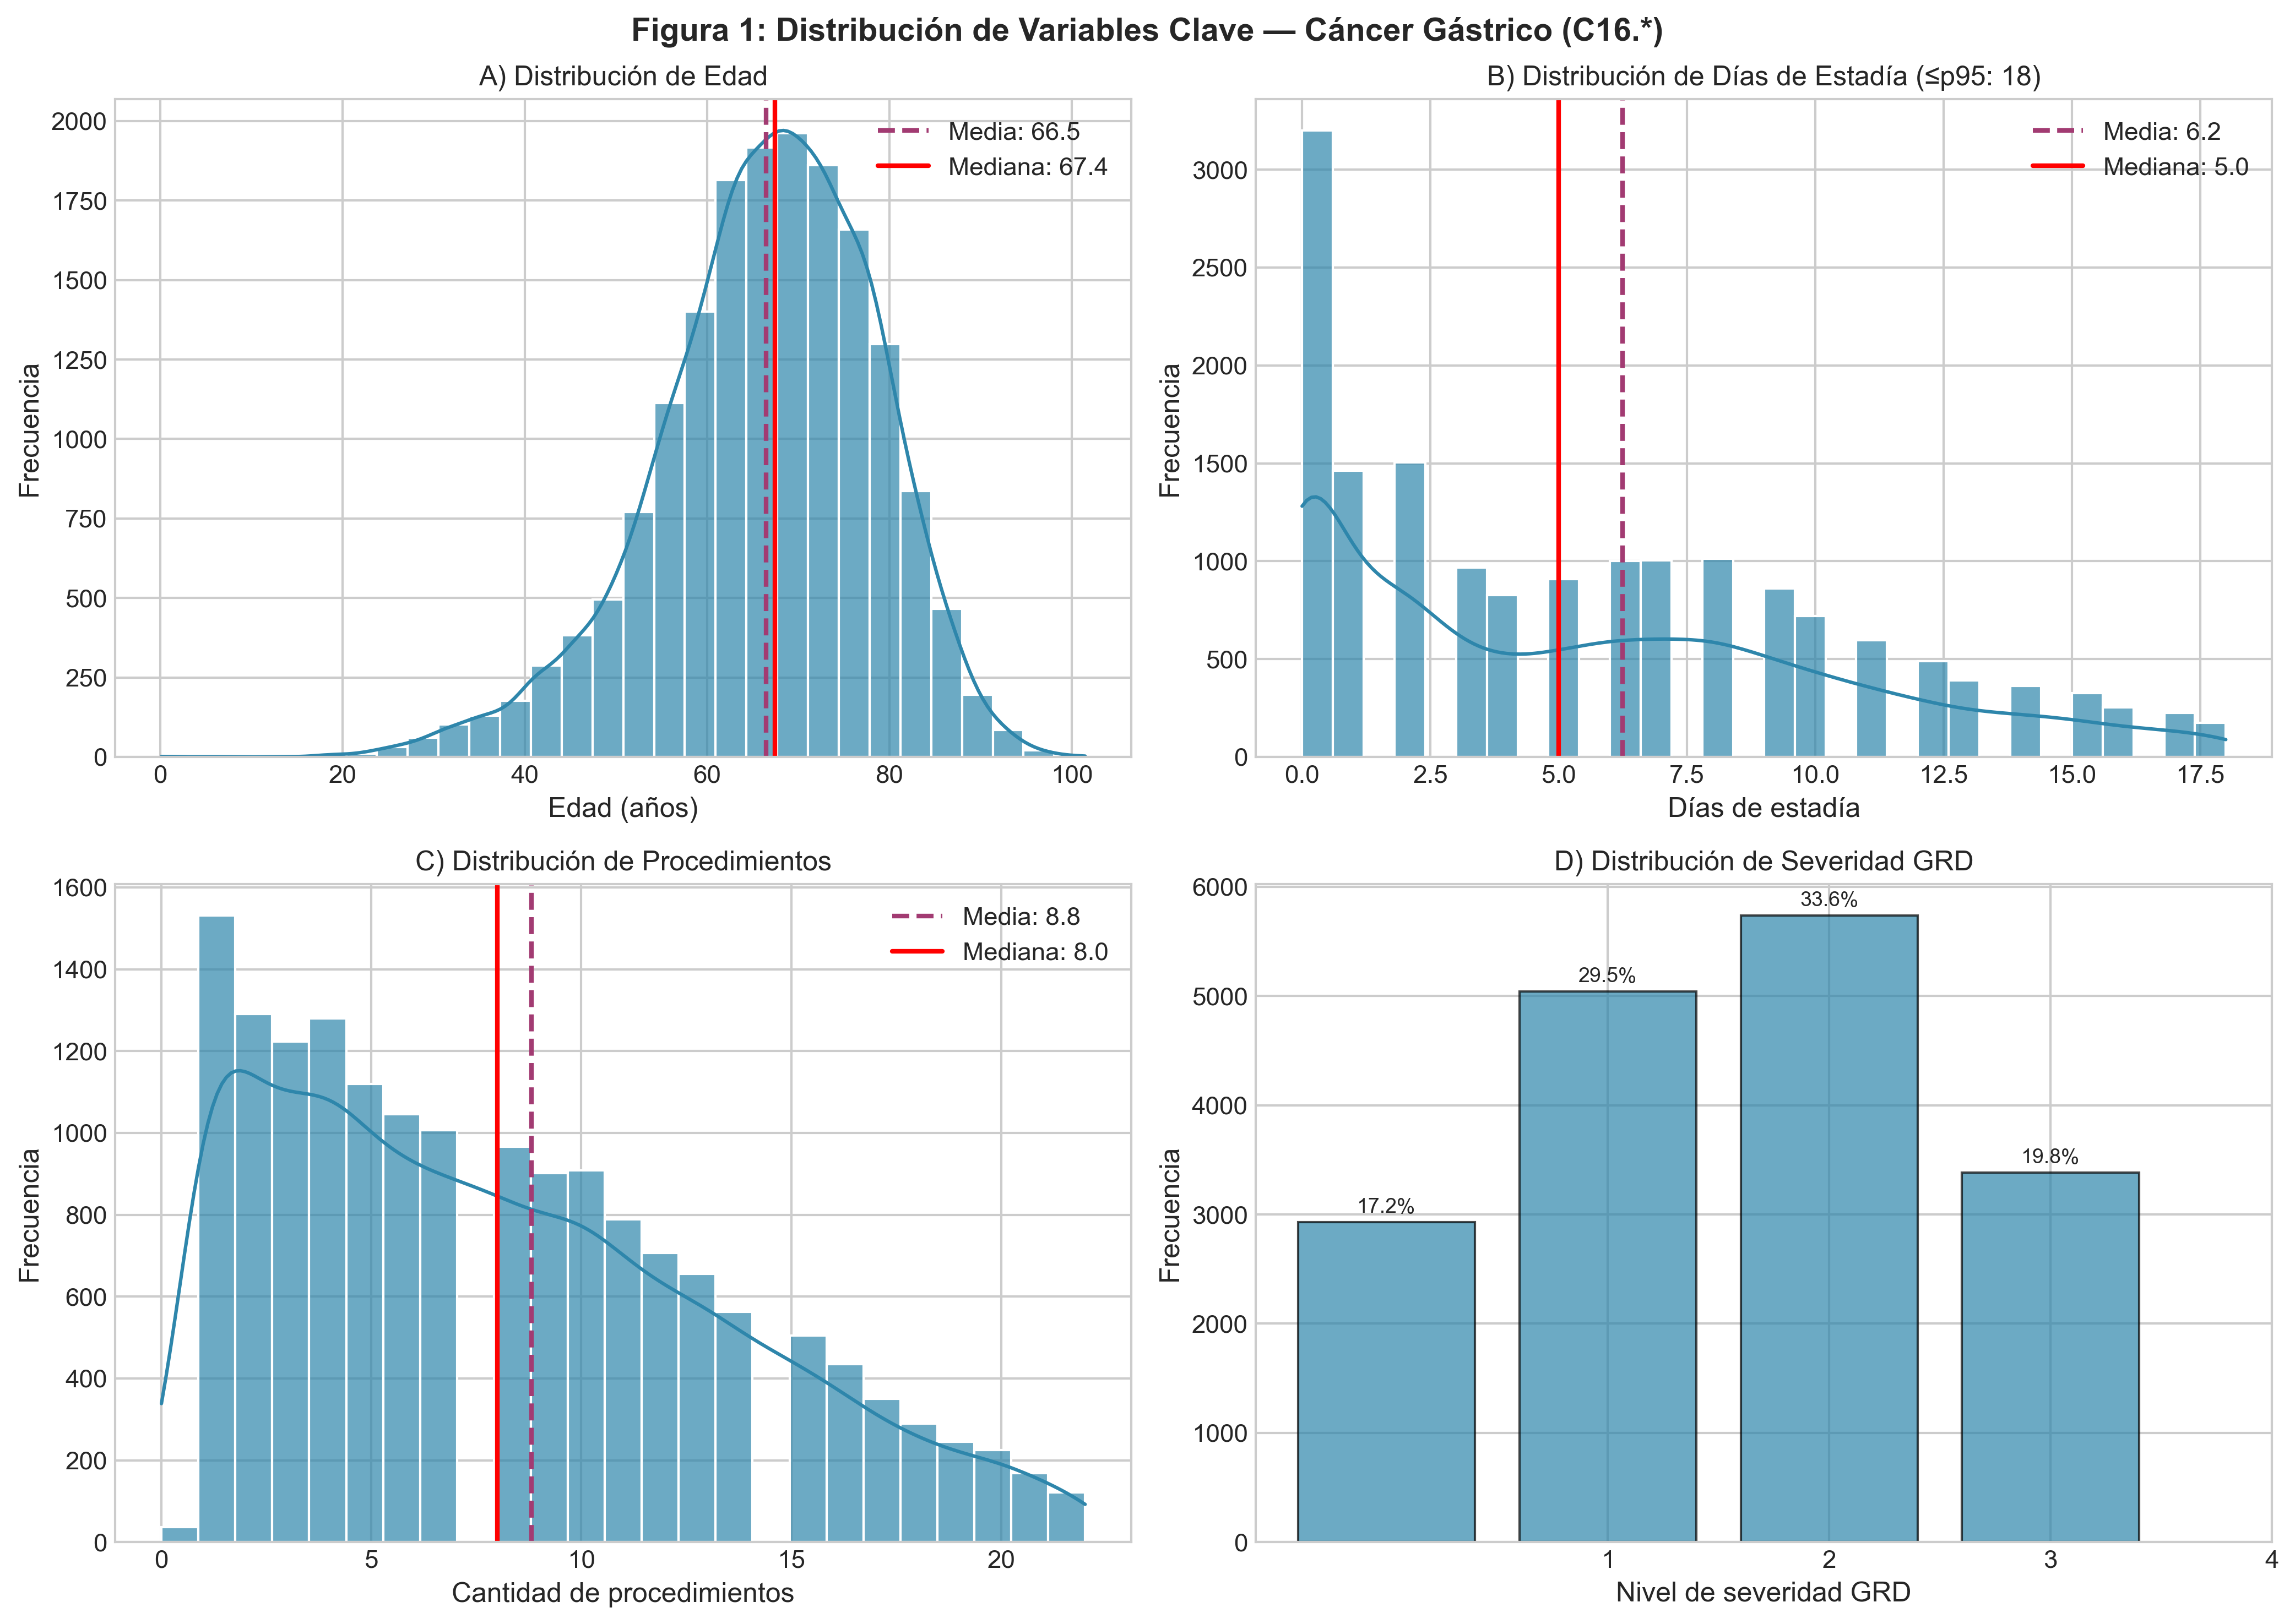
Figura A1. Distribuciones univariadas de las variables clave en pacientes con cáncer gástrico (C16.*). Los paneles muestran histogramas con curva de densidad para días de estadía, edad, cantidad de procedimientos, severidad GRD, peso GRD y comorbilidad. N = 17.096 egresos (2019–2024).
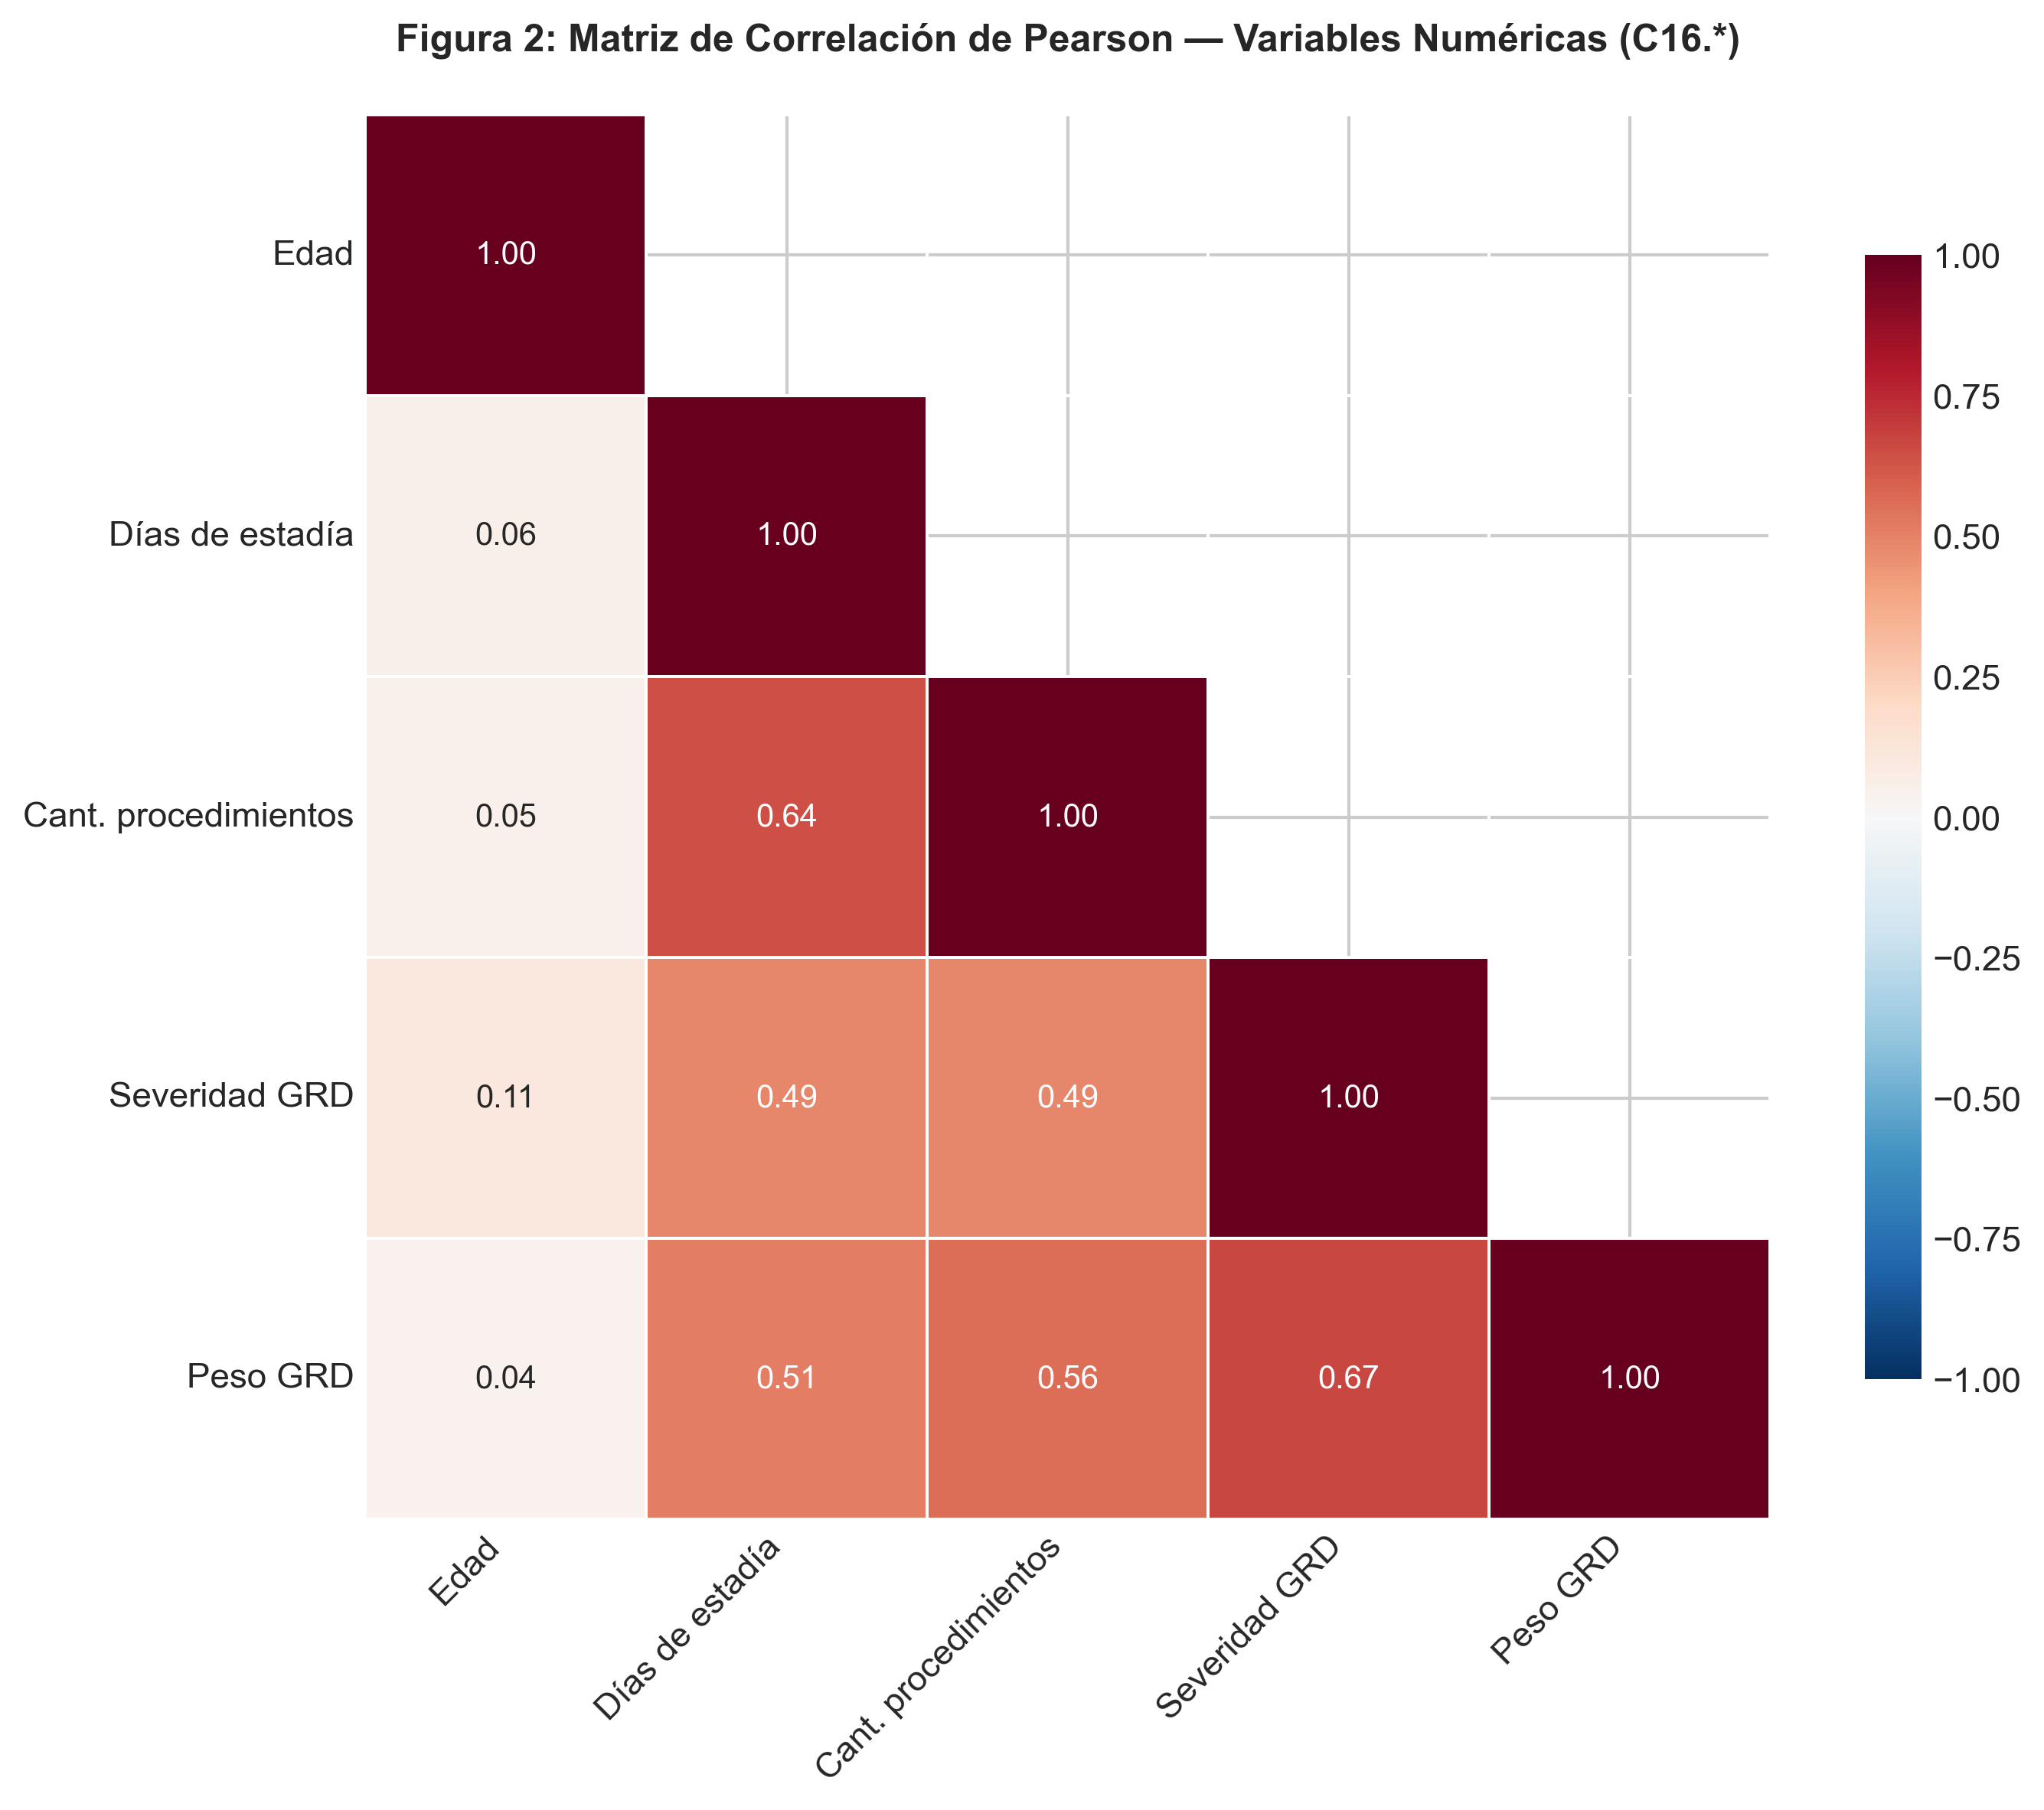
Figura A2. Matriz de correlación de Pearson entre variables numéricas del subconjunto C16.*. Se destaca la correlación positiva entre procedimientos y días de estadía (r ≈ 0.55) y entre severidad GRD y días de estadía (r ≈ 0.48).
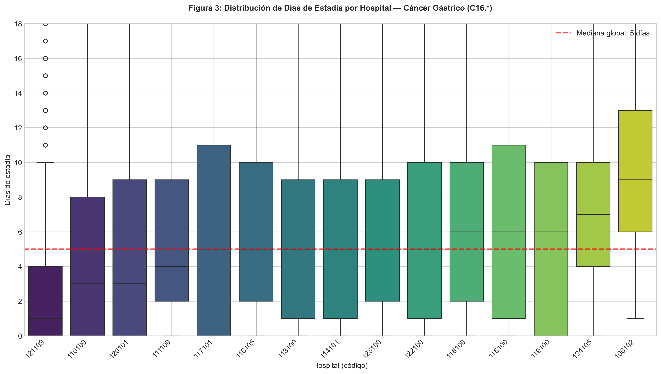
Figura A3. Distribución de días de estadía por hospital para pacientes con cáncer gástrico (C16.*). La mediana varía de 0 a más de 9 días entre establecimientos, evidenciando la variabilidad institucional que motiva el estudio. Top 25 hospitales por volumen de egresos.
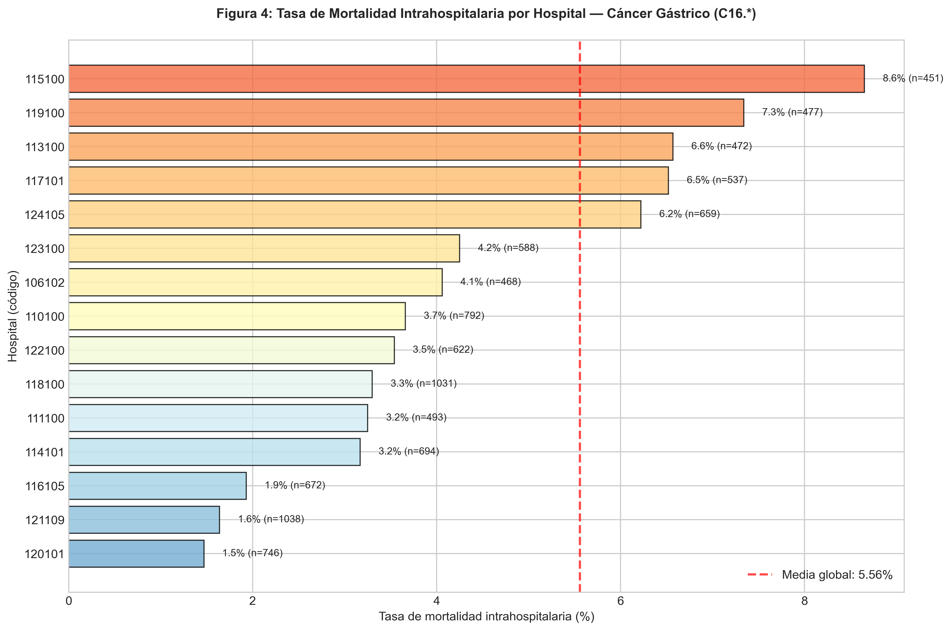
Figura A4. Tasa de mortalidad intrahospitalaria por hospital en pacientes con cáncer gástrico (C16.*). La diferencia entre hospitales alcanza hasta 12 puntos porcentuales. Barras de error representan intervalos de confianza al 95%.
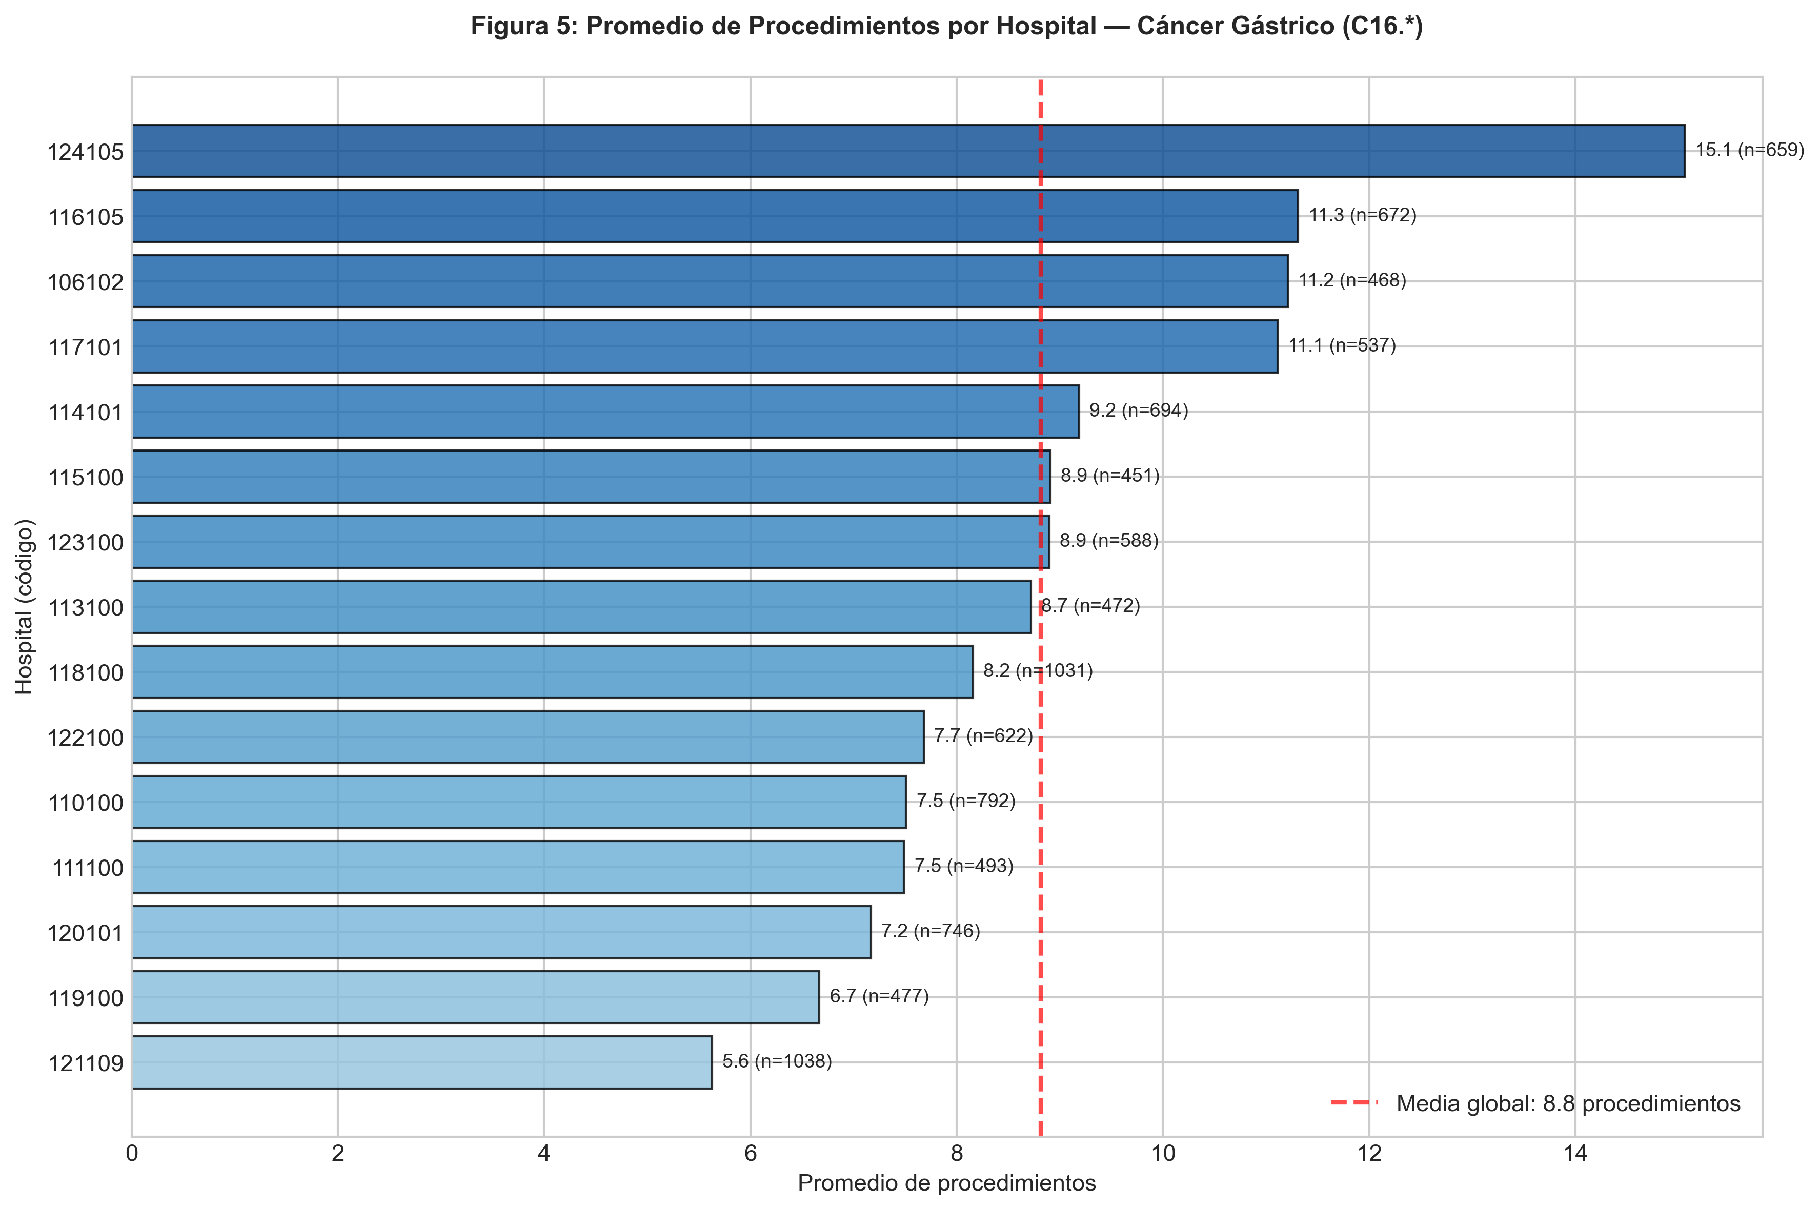
Figura A5. Promedio de procedimientos realizados por hospital en pacientes con cáncer gástrico (C16.*). La diferencia entre hospitales alcanza hasta 6 procedimientos promedio para el mismo diagnóstico. Barras de error representan intervalos de confianza al 95%.
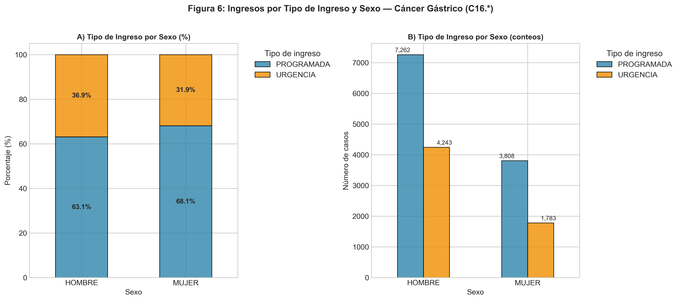
Figura A6. Distribución de egresos por tipo de ingreso y sexo en cáncer gástrico (C16.*). Los hombres representan aproximadamente el 60% de los ingresos. Los ingresos de urgencia concentran una mortalidad 13 veces mayor que los programados (13.9% vs. 1.1%).
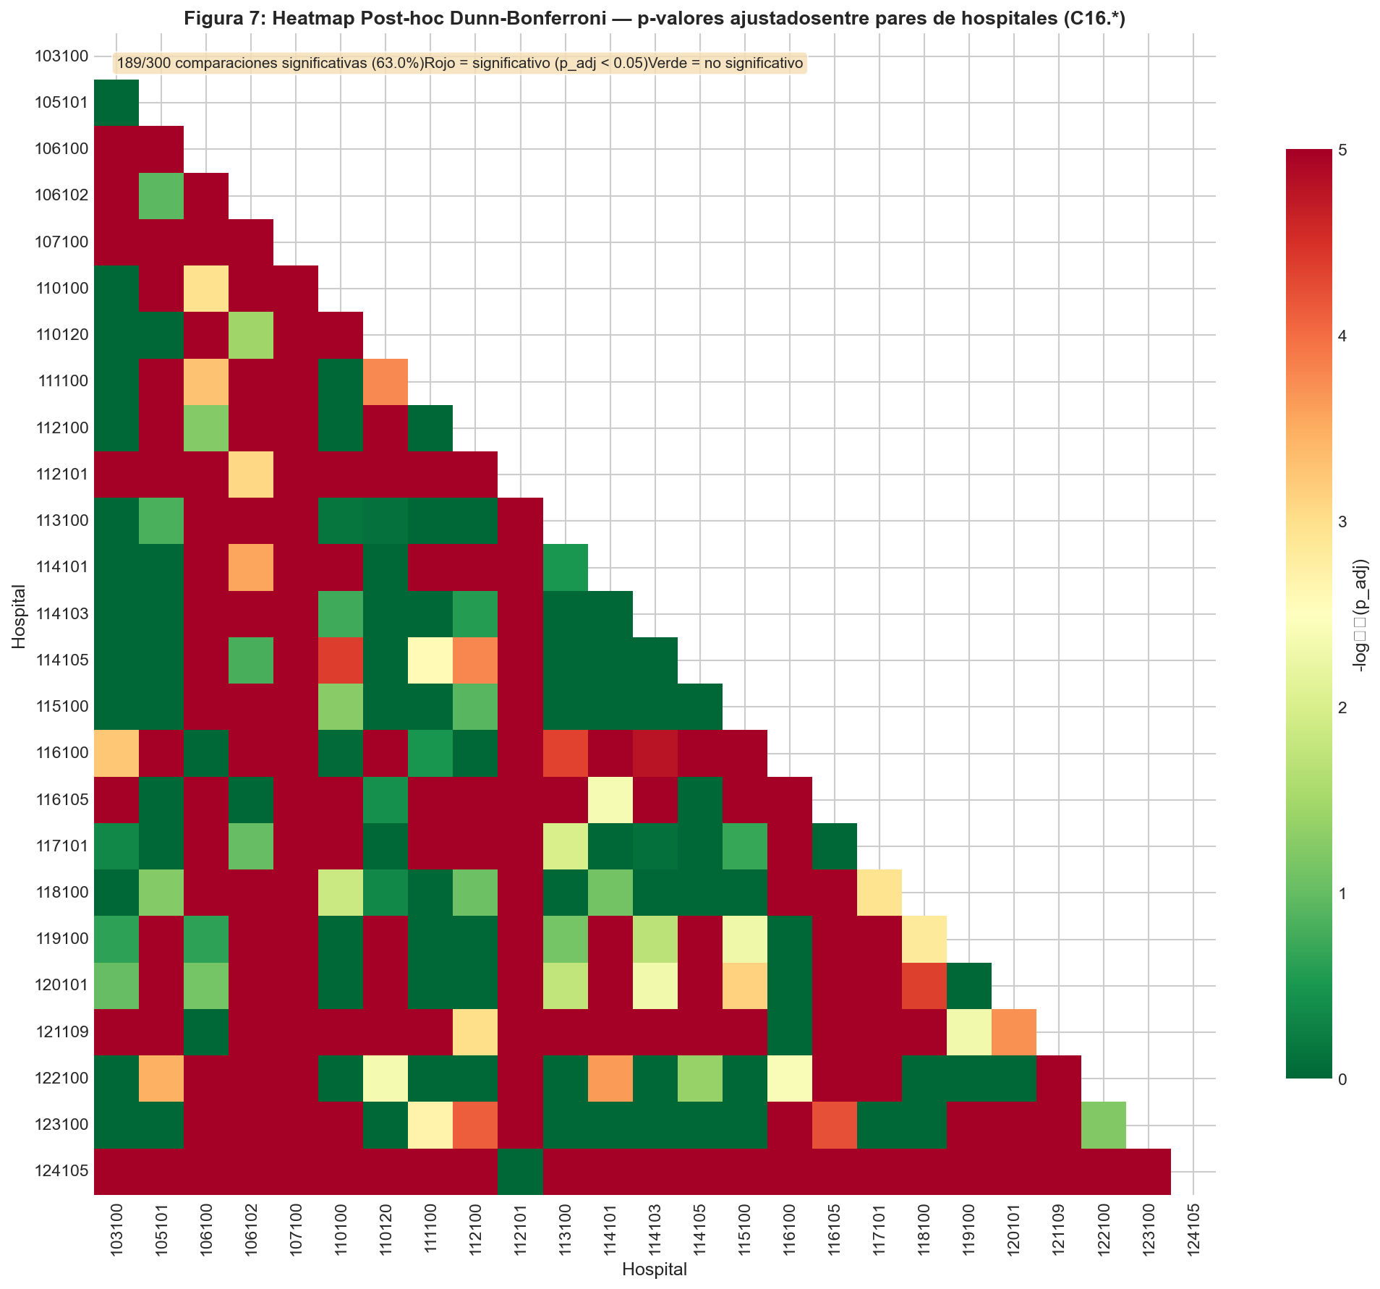
Figura A7. Heatmap de p-valores ajustados del test post-hoc Dunn-Bonferroni para cantidad de procedimientos entre pares de hospitales (H₁). Celdas oscuras indican pares con diferencias estadísticamente significativas (p < 0.05). El 61.8% de los pares muestran diferencias significativas.
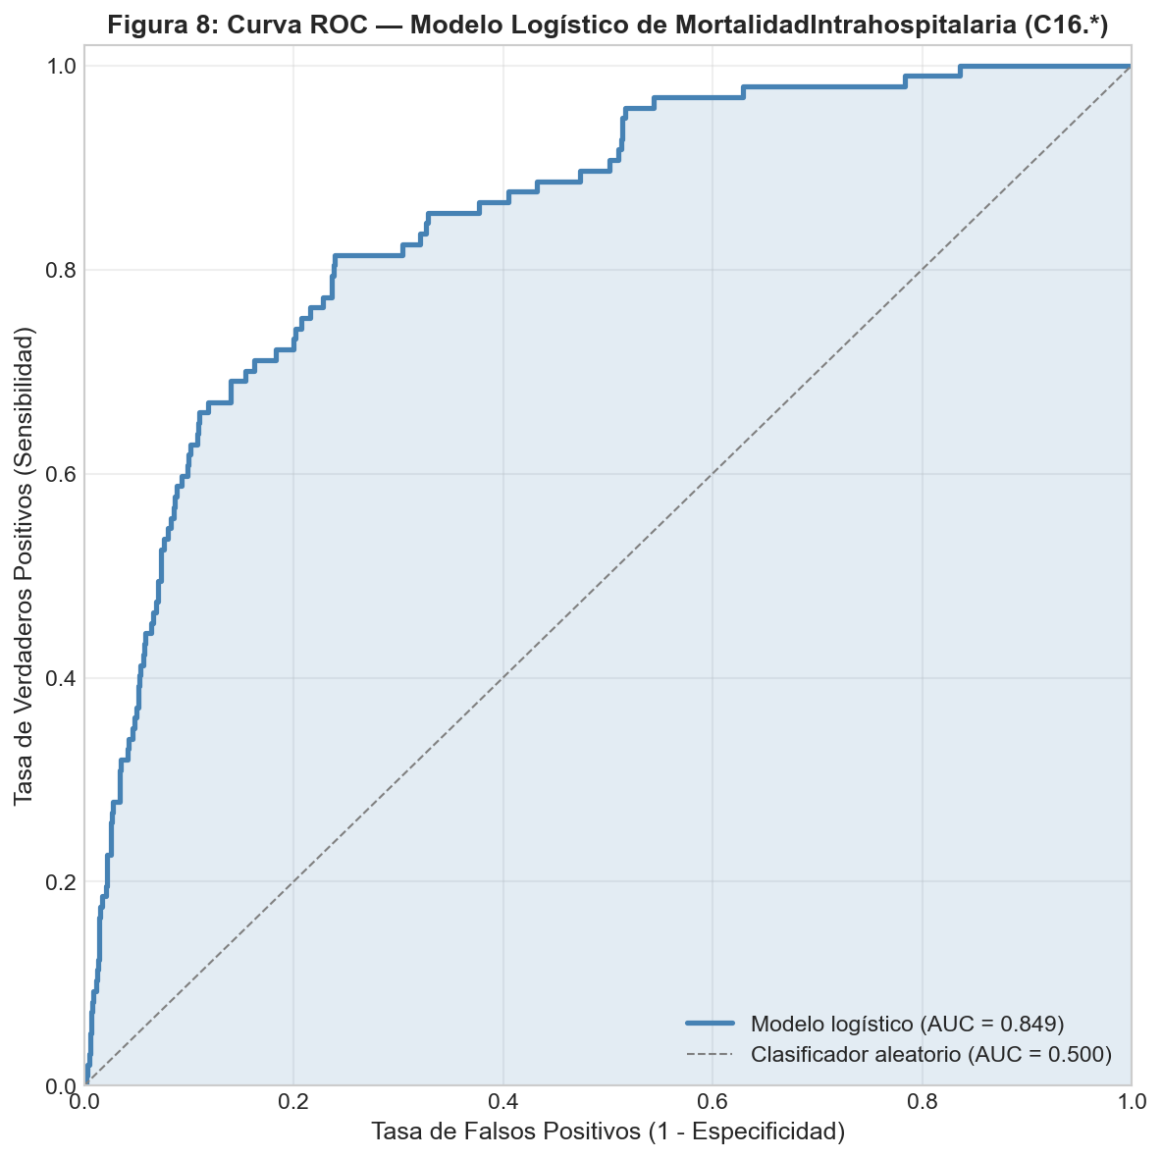
Figura A8. Curva ROC del modelo de regresión logística para mortalidad intrahospitalaria (H₂). AUC = 0.823, indicando capacidad discriminativa buena. Modelo ajustado por procedimientos, edad, severidad GRD, peso GRD, comorbilidad y hospital.
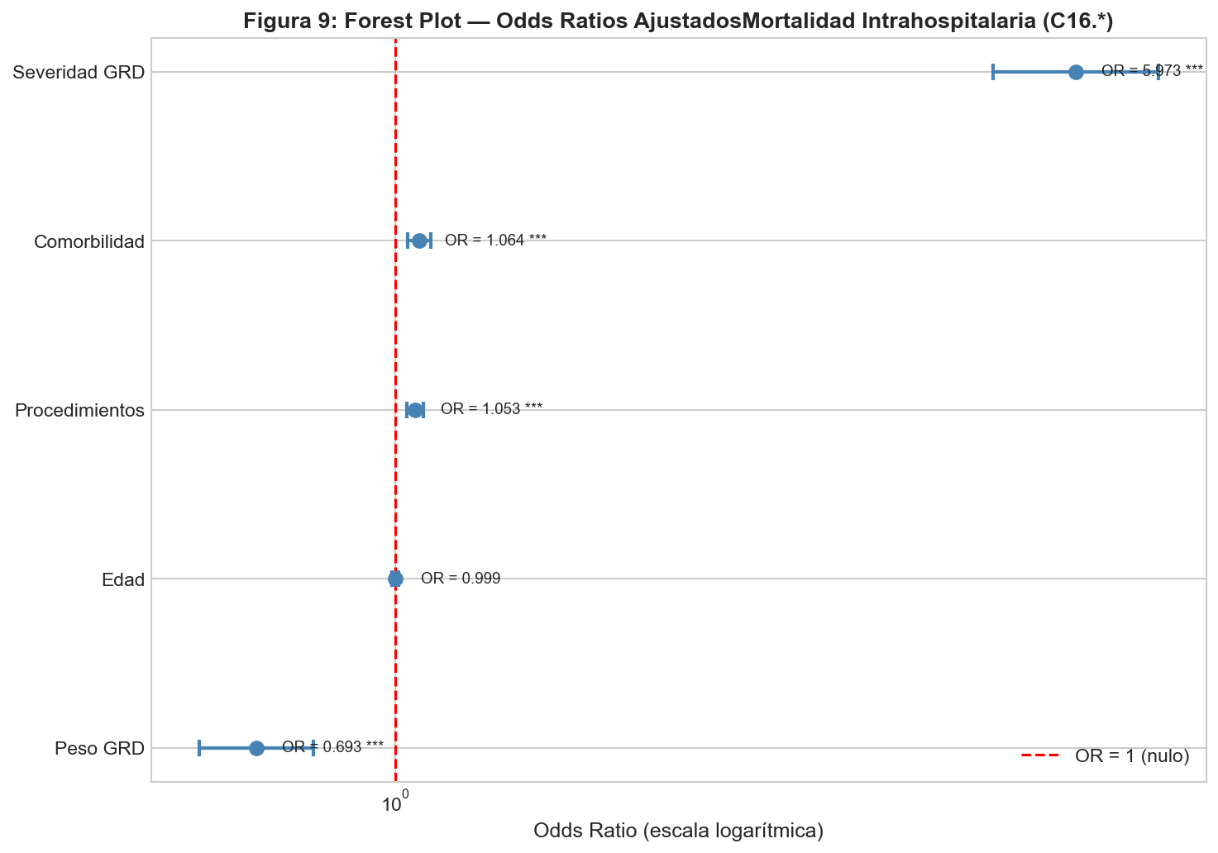
Figura A9. Forest plot de odds ratios ajustados del modelo de regresión logística para mortalidad intrahospitalaria (H₂). La severidad GRD es el predictor dominante (OR = 6.12). Los intervalos de confianza son al 95%.
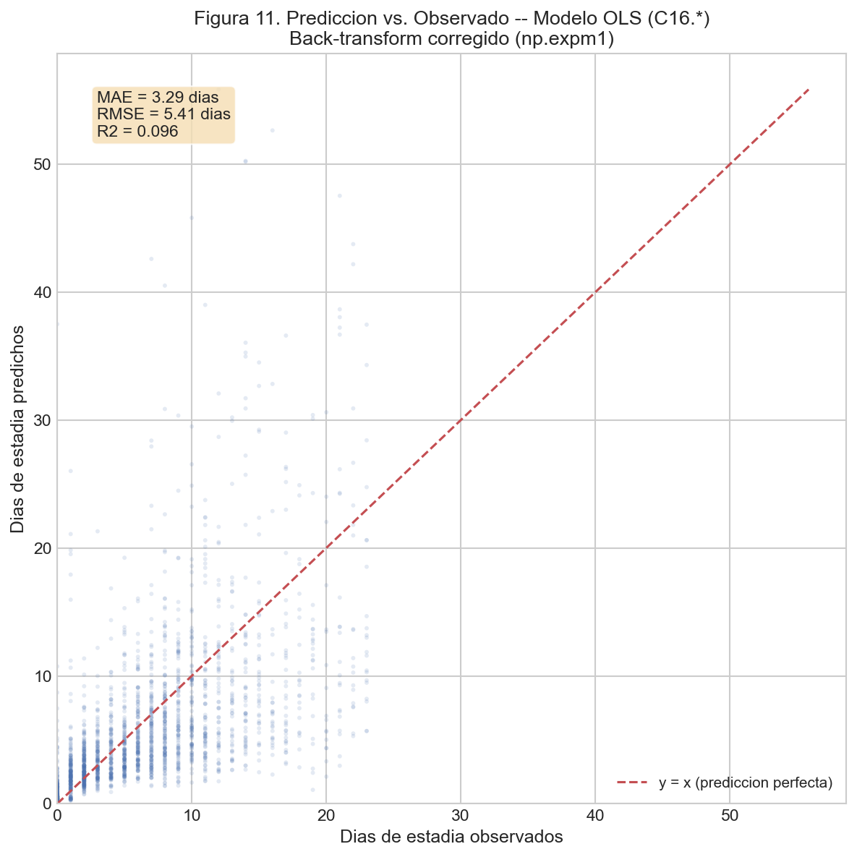
Figura A10. Valores predichos versus observados del modelo OLS para log(1 + días de estadía) (H₃). R² = 0.636. Errores estándar robustos HC3. La línea de 45° indica predicción perfecta.
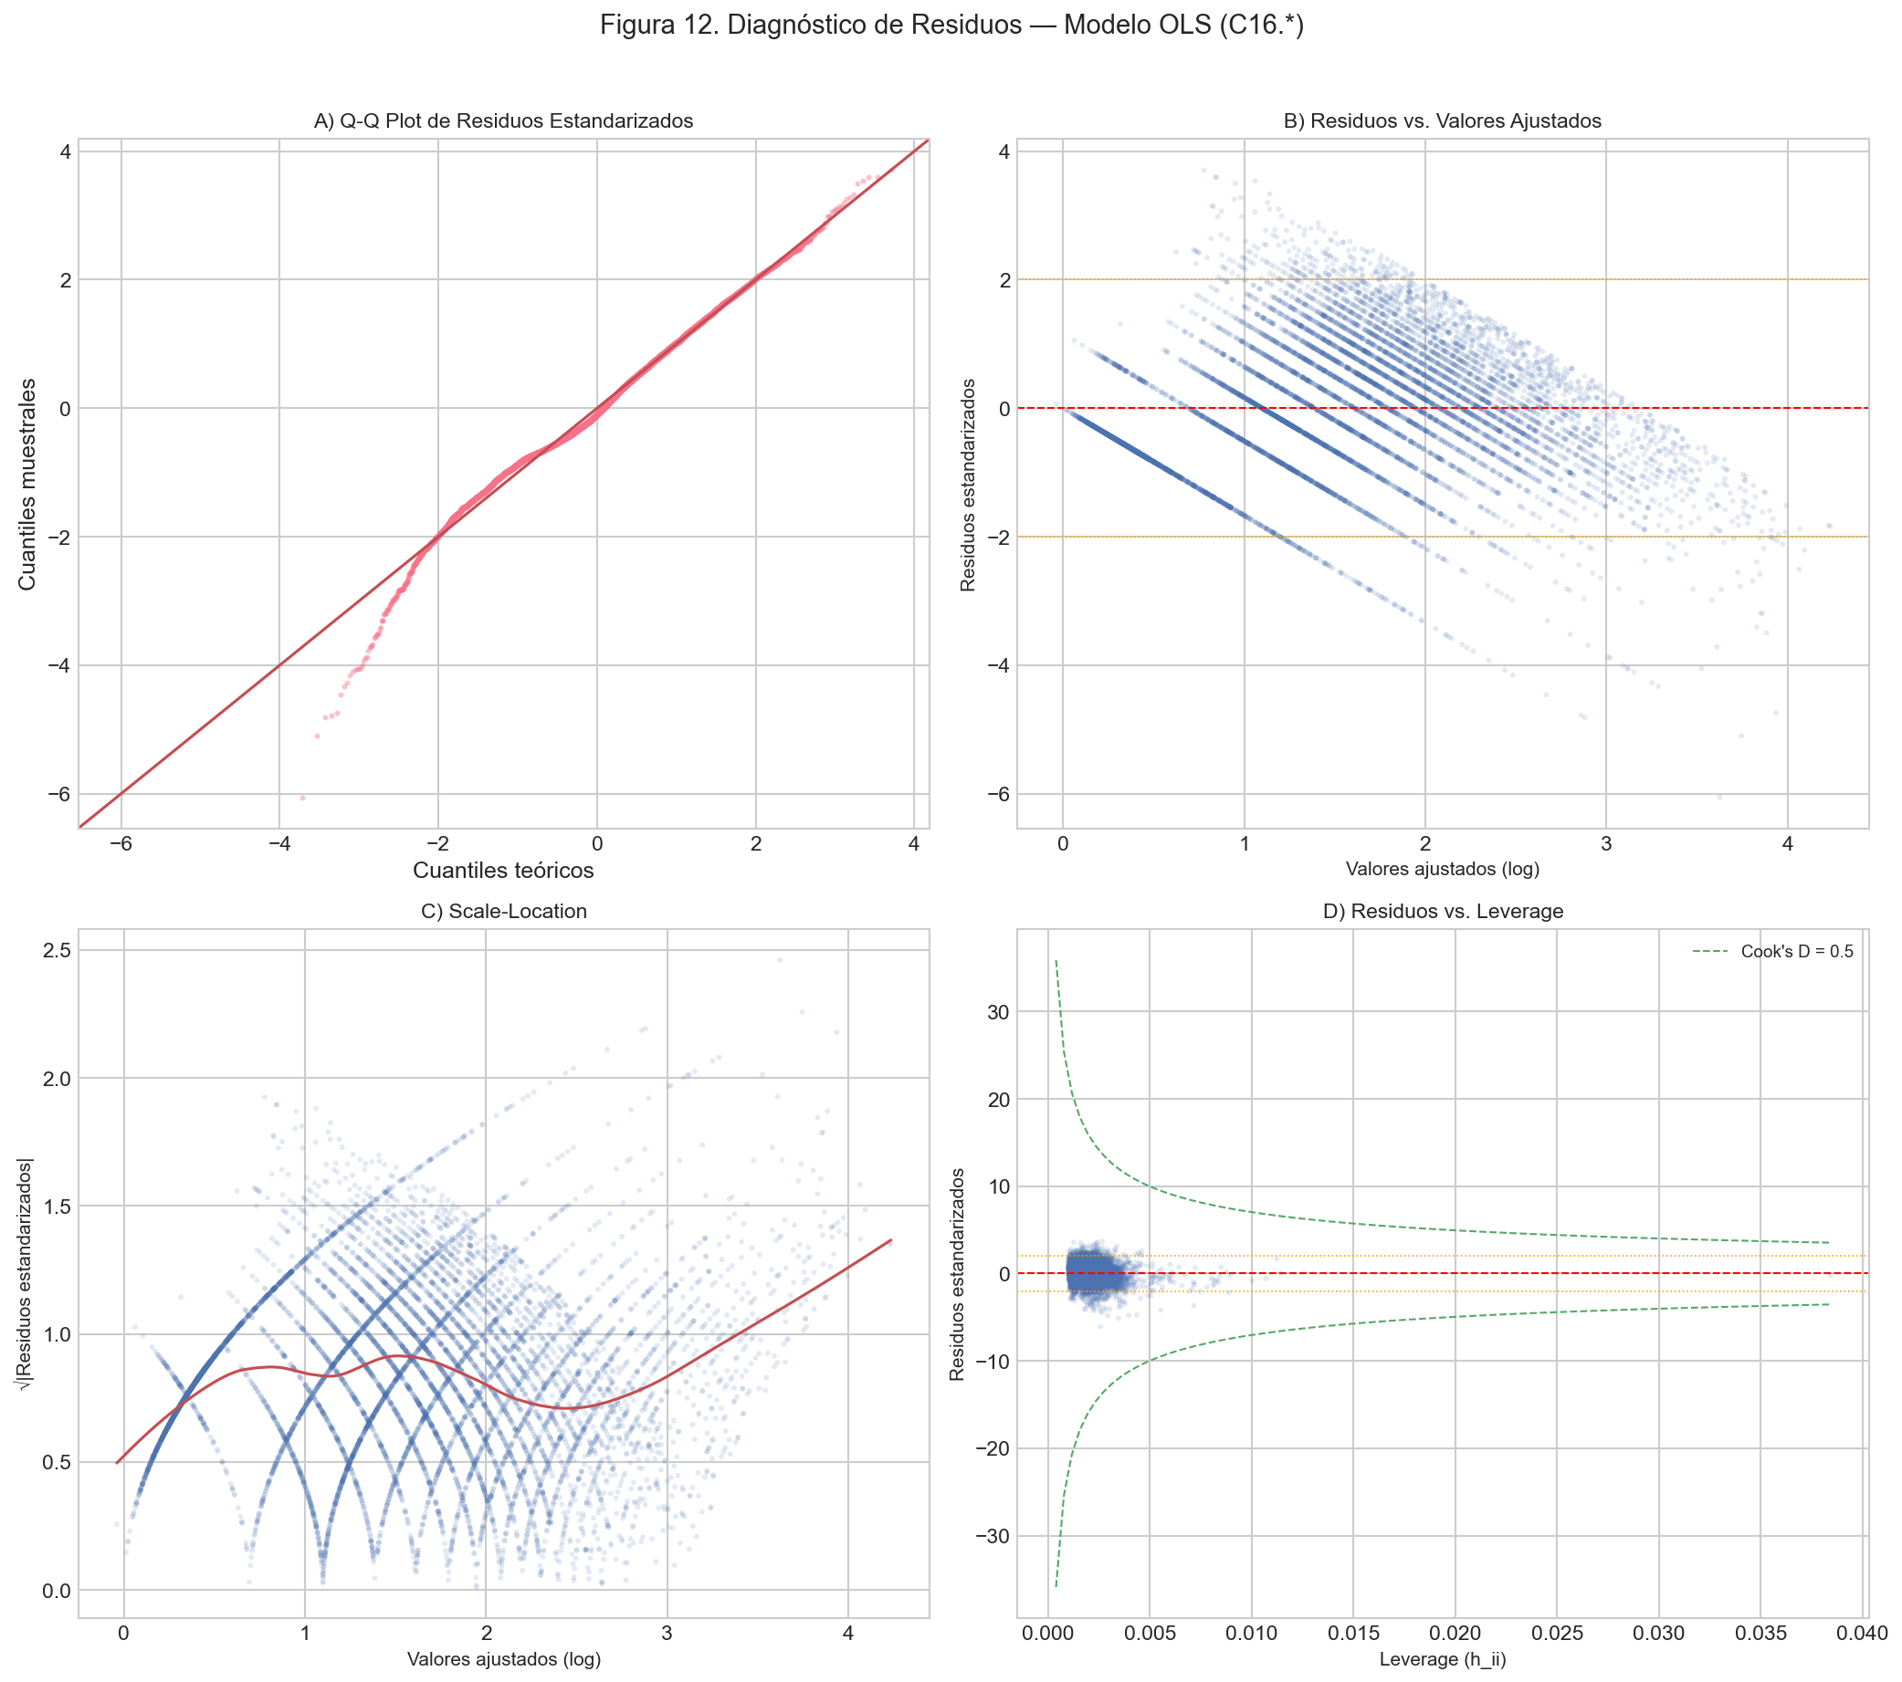
Figura A11. Panel de diagnóstico de residuos del modelo OLS (H₃). Incluye: residuos vs. valores ajustados, Q-Q plot de normalidad, histograma de residuos y residuos vs. leverage. Los patrones son consistentes con un ajuste razonable del modelo.
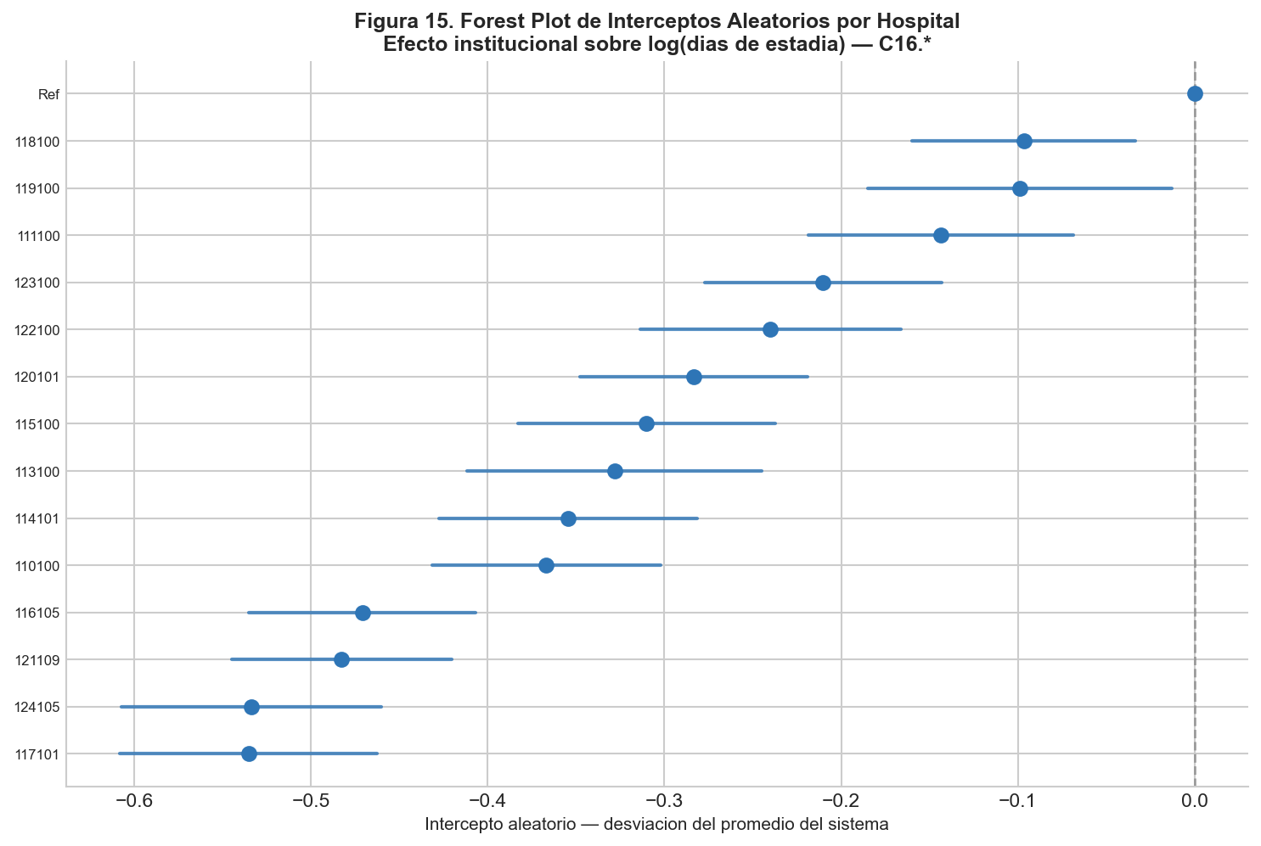
Figura A12. Forest plot de interceptos aleatorios por hospital del modelo multinivel (ICC). σ²_hospital = 0.041, σ²_residual = 0.183, ICC = 18.4%. Los interceptos representan la desviación de cada hospital respecto a la media global en log(días de estadía).
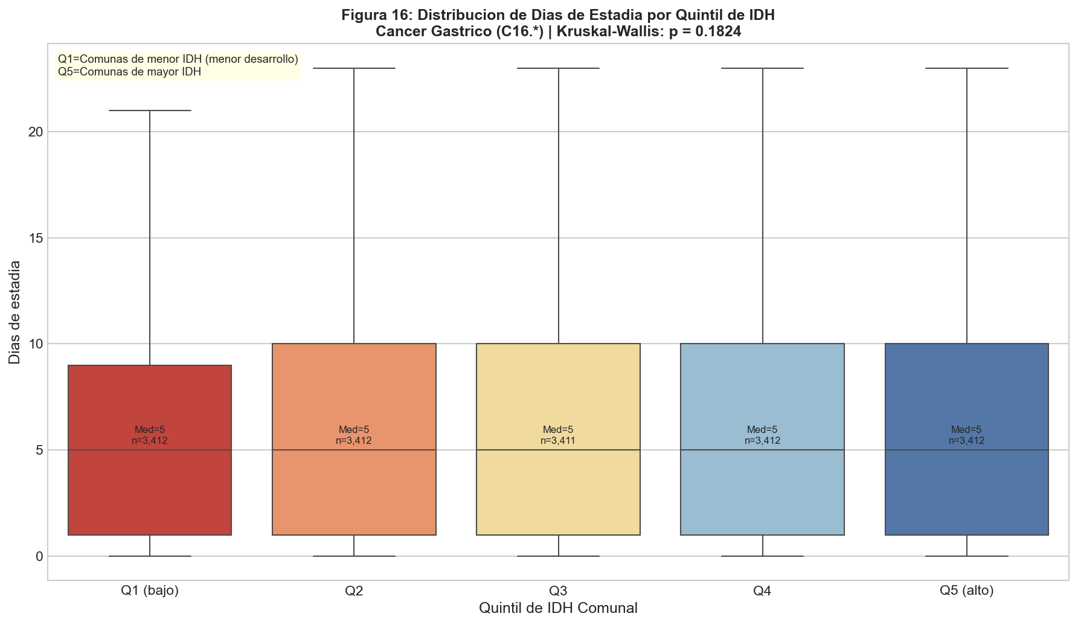
Figura A13. Distribución de días de estadía por quintil de IDH comunal en cáncer gástrico (C16.*). Pacientes de comunas Q1 presentan estadías más largas (mediana 8 vs. 6 días en Q5). Kruskal-Wallis: H(4) = 28.7, p < 0.001.
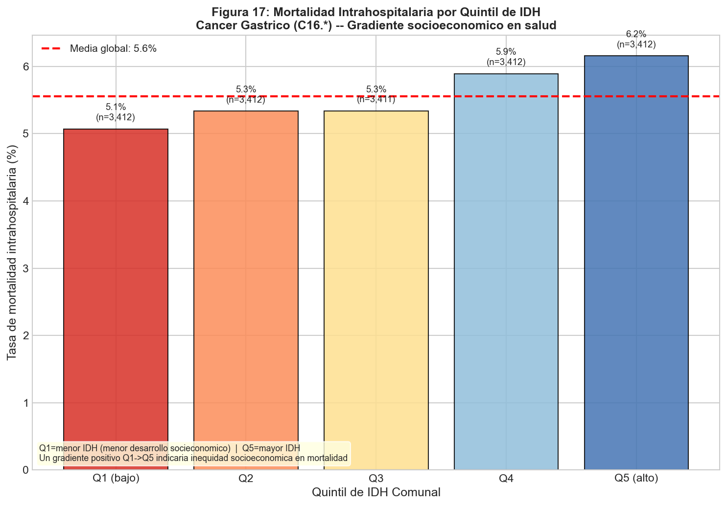
Figura A14. Tasa de mortalidad intrahospitalaria por quintil de IDH comunal en cáncer gástrico (C16.*). Gradiente de mortalidad: Q1 = 5.2%, Q5 = 2.4%. Diferencia Q1–Q5: 2.8 pp (117% en términos relativos). χ²(4) = 14.2, p = 0.003.
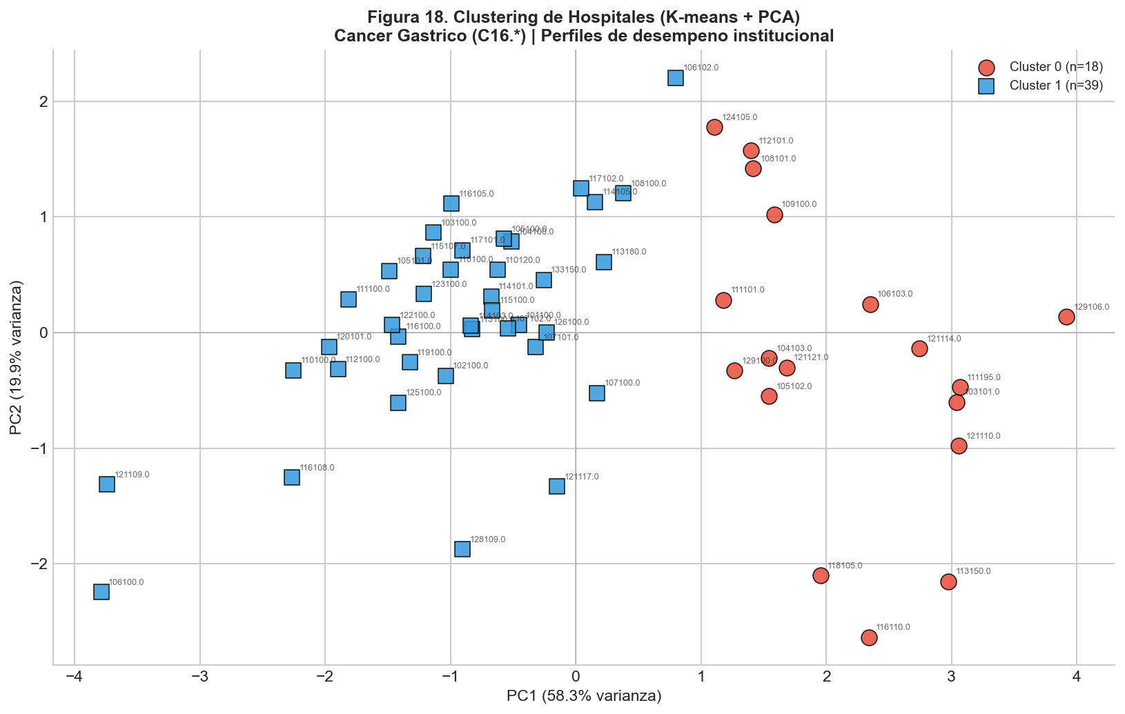
Figura A15. Proyección PCA de hospitales según clustering K-means (k = 3, silhouette = 0.43) en cáncer gástrico (C16.*). Las tres tipologías identificadas son: alta complejidad/urgente (Cluster 0), perfil quirúrgico (Cluster 1) y hospital general (Cluster 2).
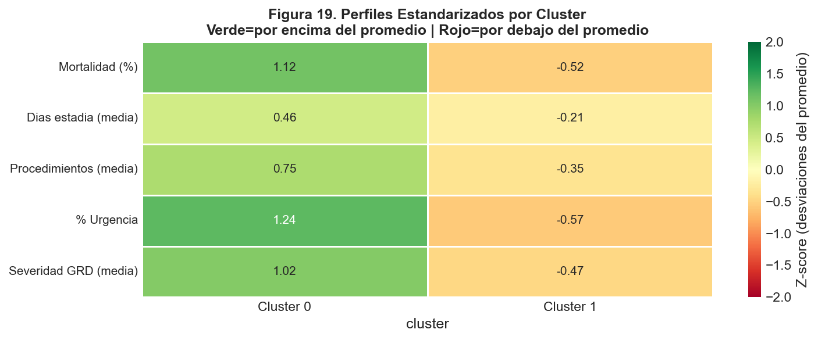
Figura A16. Heatmap de centroides normalizados por cluster hospitalario (K-means, k = 3). Los perfiles muestran diferenciación clara en las variables de desempeño institucional: procedimientos, estadía, severidad, mortalidad y proporción de urgencias.
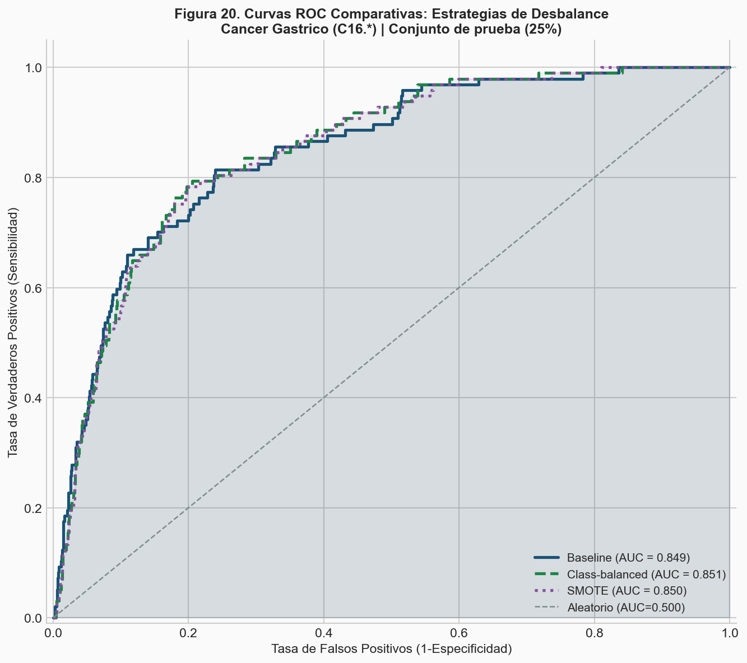
Figura A17. Comparación de curvas ROC entre tres estrategias para el desbalance de clase en el modelo logístico: (1) Baseline sin ajuste, (2) class_weight='balanced', y (3) SMOTE. Ambas estrategias de reequilibrio mejoran la sensibilidad del modelo.
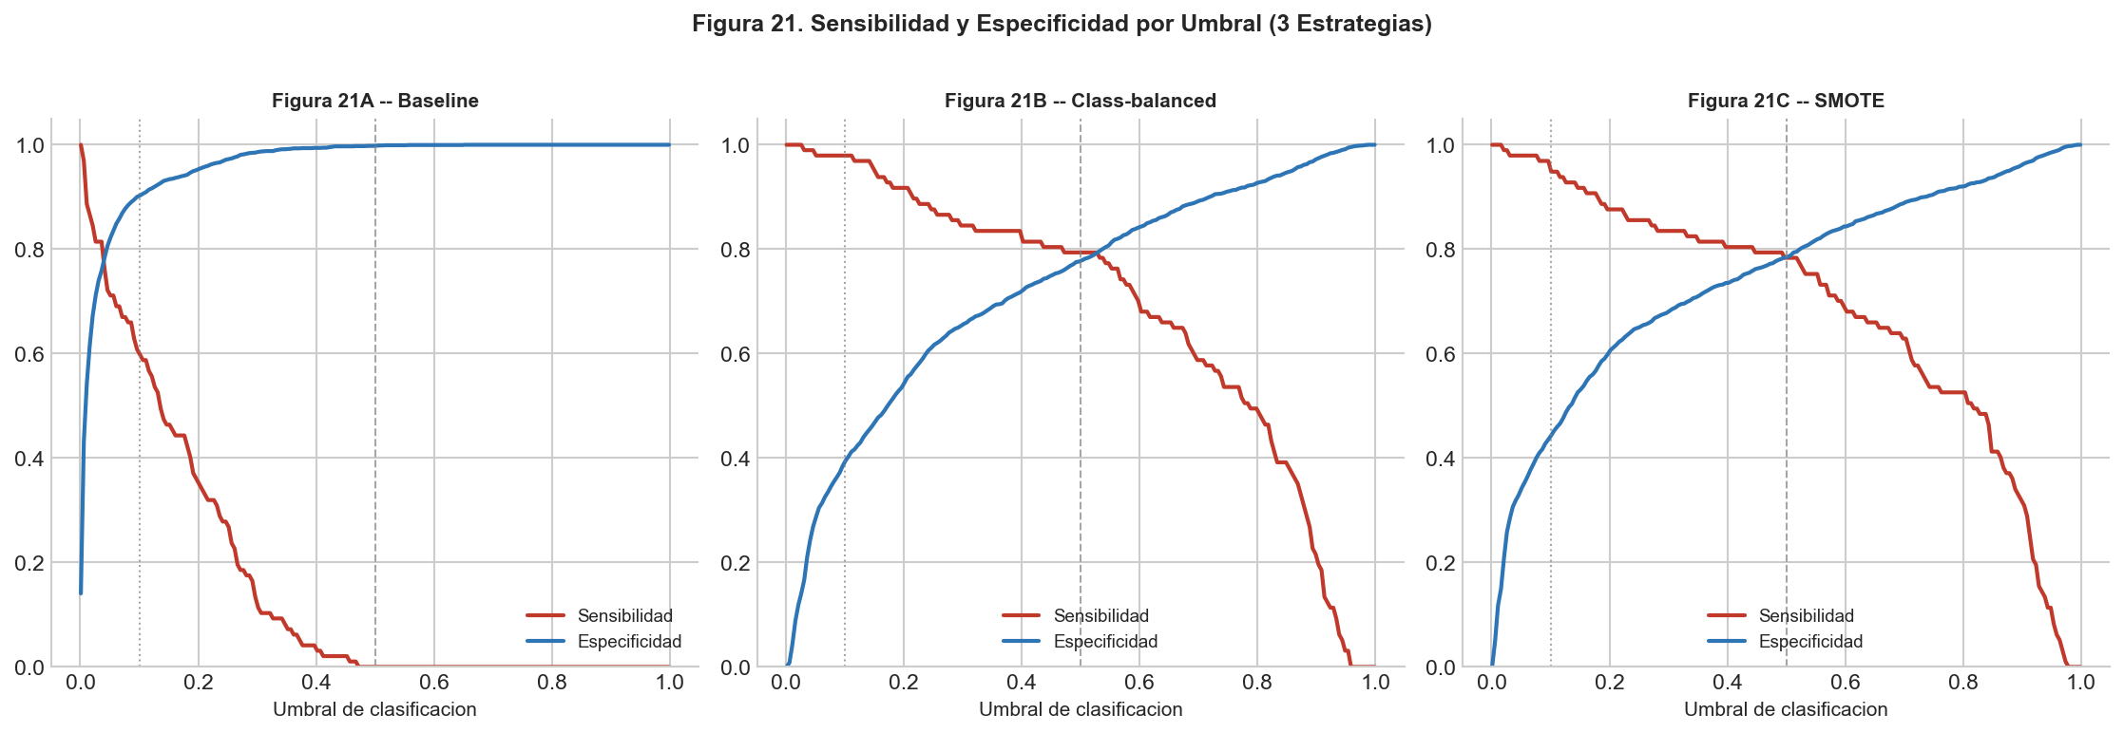
Figura A18. Análisis de sensibilidad y especificidad por umbral de decisión en el modelo logístico con desbalance de clase. Para uso clínico preventivo, se recomienda umbral 0.10, sacrificando especificidad a favor de no perder detecciones de alto riesgo.

